 | 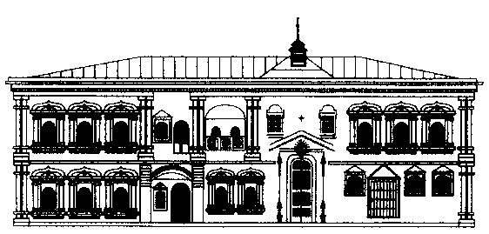 | МИНИСТЕРСТВО КУЛЬТУРЫ РОССИЙСКОЙ ФЕДЕРАЦИИ  Федеральное государственное бюджетное  учреждение культуры  «Государственный Российский Дом  народного творчества имени В.Д. Поленова»
101000, Москва, Центр, Сверчков пер.д.8, стр.3
тел: (495) 628-40-87; факс: 624-25-53
E-mail: grdnt@rusfolk.ru
№ 201  «09» апреля 2019 г. |  |  | Директорам домов (центров)  народного творчества  Российской Федерации,  (по списку)

Уважаемые коллеги!

В соответствии с планом работы Центра культуры народов России Государственного Российского дома народного творчества им. В.Д. Поленова в 2018 году состоялся Всероссийский фестиваль-конкурс национально-культурных проектов «Россия: этнический комфорт» в рамках которого состоялся и Всероссийский конкурс фото-творчества «Сила традиций: народы Российской Федерации».
С итогами конкурсов можно ознакомиться на сайте Центра http://цкнр.рф
Выражаем всем организаторам и участникам конкурса в регионах искреннюю благодарность за сотрудничество и активное участие в конкурсе.
С целью выявления наиболее содержательных, эффективных и конкурентоспособных творческих инициатив в 2019 году Центр культуры народов России Государственного Российского Дома народного творчества имени В.Д. Поленова объявляет проведение Всероссийского фестиваля-конкурса национально-культурных проектов «Россия: этнический комфорт - 2019» в рамках которого состоится также Всероссийский конкурс фототворчества «Наследники традиций: народы России».
Проект призван способствовать взаимообогащению культур, сохранению единого культурного пространства, гармонизации межэтнических и межнациональных отношений, сохранению и развитию традиций этнокультурного многообразия народов России.
Направляем Вам положения о конкурсах, просим обеспечить информирование о проекте ваших коллег из региональных и муниципальных клубных учреждений, домов национальностей, домов дружбы, этнокультурных центров, центров традиционной народной культуры, национально-культурных объединений и других заинтересованных организаций, а также организовать работу по участию в конкурсах представителей ваших регионов.
Контактная информация:
Отдел национальных культур Центра культуры народов России:
Эксперт отдела - Такаракова Евгения Олеговна e-mail: cknr7@bk.ru , тел.: (495) 621-69-90

Директор,
председатель Российского Комитета
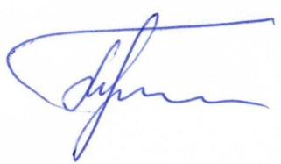
по сохранению нематериального культурного наследия
при Комиссии РФ по делам ЮНЕСКО,
кандидат искусствоведения, профессор Т.В. Пуртова

